Bù bài 1 thiếu:
- Automation test là gì?
Automation Test (Kiểm thử tự động) là việc sử dụng tool và script để tự động thực hiện các bước kiểm thử thay vì tester thao tác bằng tay.
- Tại sao cần auto test?
- Tiết kiệm thời gian: Chạy hàng trăm test case chỉ trong vài phút.
- Giảm lỗi do con người: Không bị quên bước hay thao tác sai.
- Tái sử dụng: Một script có thể chạy nhiều lần.
- Hỗ trợ CI/CD: Tự động test khi có code mới được build hoặc deploy.
- Regression hiệu quả: Kiểm tra lại các chức năng cũ sau mỗi lần release.
- Khi nào cần chạy kịch bản auto test?
- Trước khi golive
- khi có hotfix
- Các test case lặp lại thường xuyên
- Regression testing (kiểm tra lại sau cập nhật)
- Có mấy loại serenium? kể tên?
- Selenium WebDriver - tương tác trực tiếp với trình duyệt
- Selenium IDE - ghi lại và phát lại test
- Selenium Grid - chạy test song song trên nhiều máy
- Selenium RC (cũ) - Remote Control

BTVN buổi 2:
- Sau khi add to cart 3 sản phẩm bất kỳ, hãy tìm tất cả các locator trong màn hình: Your Cart, Checkout: Your Information, Checkout: Overview và Checkout: Complete!

Your Cart:
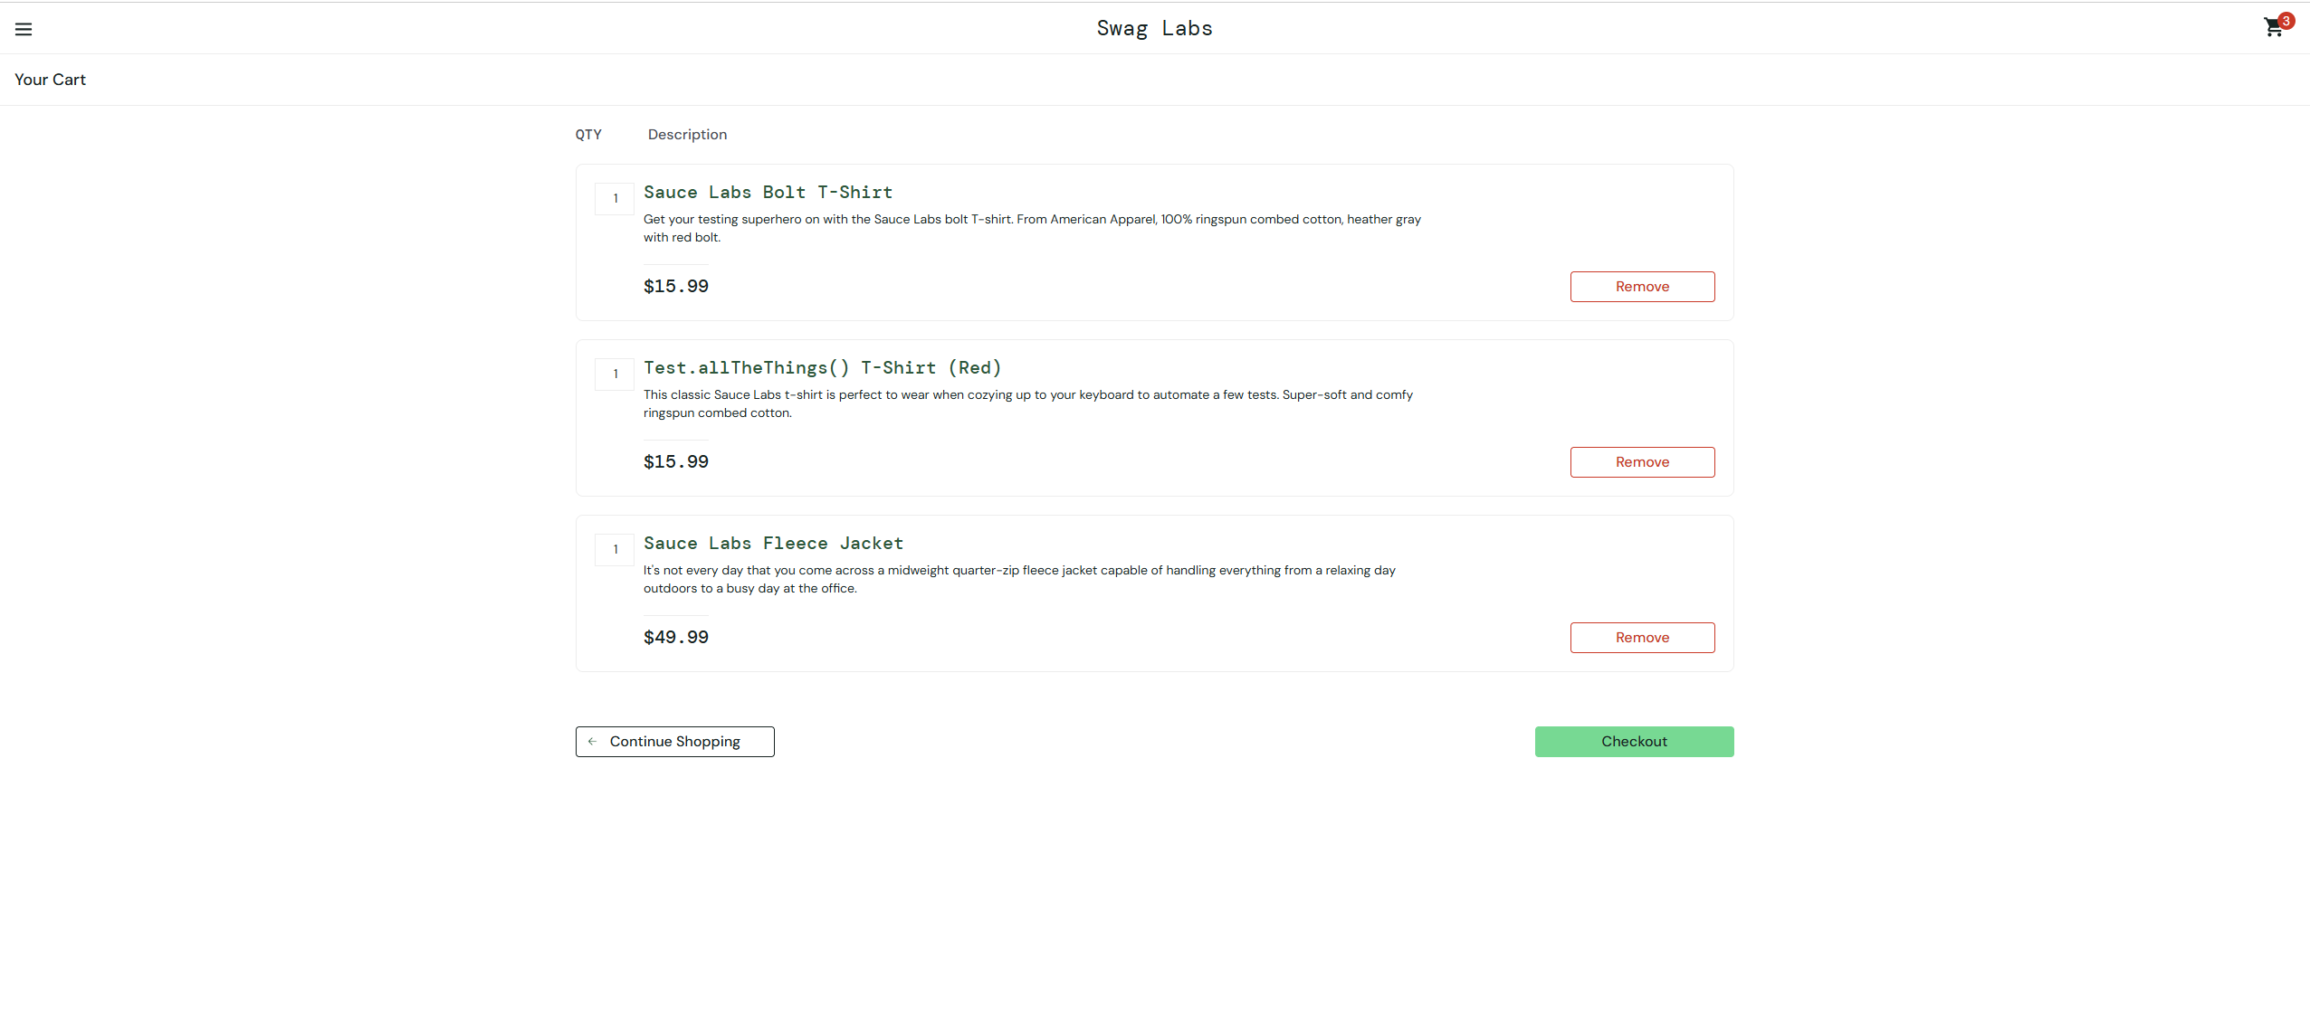
- Menu
//div[contains(@class,'bm-burger')]
- Your Cart
//span[contains(text(),'Cart')]
- Swag Labs
//div[@class='app_logo']
- Icon gio hang
//a[@class='shopping_cart_link']
- QTY
//div[contains(text(),'QTY')]
- Description
//div[contains(text(),'Description')]
- Sô 1 sản phẩm 1
//a[contains(@id,'item_1_title_link')]/ancestor::div[@data-test='inventory-item']//div[@data-test='item-quantity']
- Têns p 1
//div[contains(text(),'Sauce Labs Bolt T-Shirt')]
- Mô tả sp 1
//div[contains(text(),'From American Apparel')]
- Tiền sp 1
//a[contains(@id,'item_1_title_link')]/following-sibling::div[@class='item_pricebar']/descendant::div
- Remove Sp 1
//a[@id='item_1_title_link']/following-sibling::div[@class='item_pricebar']/descendant::button[text()='Remove']
- Sô 1 sản phẩm 2
//a[contains(@id,'item_3_title_link')]/ancestor::div[@data-test='inventory-item']//div[@data-test='item-quantity']
- Têns p 2
//div[contains(text(),'Test.allTheThings')]
- Mô tả sp 2
//div[contains(text(),'This classic Sauce Labs t-shirt')]
- Tiền sp 2\
//a[contains(@id,'item_3_title_link')]/following-sibling::div[@class='item_pricebar']/descendant::div
- Remove Sp 2
//a[@id='item_3_title_link']/following-sibling::div[@class='item_pricebar']/descendant::button[text()='Remove']
- Sô 1 sản phẩm 3
//a[contains(@id,'item_5_title_link')]/ancestor::div[@data-test='inventory-item']//div[@data-test='item-quantity']
- Tên sp 3
//div[contains(text(),'Fleece')]
- Mô tả sp 3
//div[contains(text(),'fleece jacket capable')]
- Tiền sp 3
//div[text()='49.99']
- Remove Sp 3
//a[@id='item_5_title_link']/following-sibling::div[@class='item_pricebar']/descendant::button[text()='Remove']
- back-image
//img[contains(@class,'back-image')]
- ContinueShopping
//button[contains(text(),'Continue Shopping')]
- Checkout
//button[contains(text(),'Checkout')]
- social_twitter
//li[contains(@class,'twitter')]
- social_facebook
//li[contains(@class,'facebook')]
- social_linkedin
//li[contains(@class,'linkedin')]
- footer_copy
//div[contains(text(),'©')]

Bài 2:

//div[@slot='logo']
//h1[contains(text(),'AI')]
//p[contains(text(),'AURA ')]
//p[contains(text(),'217%')]
//p[contains(text(),'ROI ')]
//a[contains(text(),'TEI')]
//p[contains(text(),', independently validated)')]
//p[contains(text(),'8.7B+')]
//p[contains(text(),'executions ')]
//h3[@class='form-card__heading']
//input[@type='email']
//input[@id='Company']
//select[@id='Use-Case']
//option[contains(text(),'Sauce ')]
//option[contains(text(),'Scalable ')]
//option[contains(text(),'Application ')]
//option[contains(text(),'Replace ')]
//option[contains(text(),'Distribution')]
//option[contains(text(),'Analytics ')]
//option[contains(text(),'Emulator')]
//option[contains(text(),'Visual Testing')]
//textarea[@id='Comments']
//button[@type='submit']
//h3[contains(@class,'footer-col__heading')]
//p[contains(text(),'Products')]
//a[contains(text(),'Real ')]
//a[contains(text(),'Virtual ')]
//a[contains(text(),'Sauce AI for Test Authoring')]
//a[contains(text(),'Insights')]
//a[contains(text(),'Sauce Visual')]
//a[contains(text(),'Mobile App Distribution')]
//a[contains(text(),'Reporting')]
//h3[contains(text(),'Solutions')]
//p[contains(text(),'Personas')]
//a[contains(text(),'Developers')]
//p[contains(text(),'Use Cases')]
//a[contains(text(),'Execution')]
//p[contains(text(),'Industries')]
//a[contains(text(),'Retail')]
//p[contains(text(),'WHY')]
//a[contains(text(),'Financial Services')]
//p[contains(text(),'SERViCES')]
//a[contains(text(),'Enterprise Support')][preceding-sibling::p[contains(text(),'SERViCES')]]
//a[contains(text(),'Why Sauce')][preceding-sibling::p[contains(text(),'WHY')]]
//a[contains(text(),'Premium ')]
//h3[contains(text(),'Resources')]
//p[contains(text(),'Docs & Support')]
//a[contains(text(),'Changelog')]
//a[contains(text(),'Documentation')]
//a[contains(text(),'FAQs')]/preceding-sibling::a[contains(text(),'Support')]
//a[contains(text(),'FAQs')]
//p[contains(text(),'How-To Guides')]
//a[contains(text(),'Selenium')]
//a[contains(text(),'Cypress')]
//a[contains(text(),'Appium')]
//a[contains(text(),'CI')]
//a[contains(text(),'Web app testing')]
//a[contains(text(),'Mobile app testing')]
//a[contains(text(),'Playwright')]
//p[contains(text(),'Configure')]
//a[contains(text(),'Integrations')]
//a[contains(text(),'Platform configurator')]
//a[contains(text(),'browsers ')]
//h3[contains(text(),'Company')]
//p[contains(text(),'about sauce')]
//a[contains(text(),'About')]
//a[contains(text(),'Trust')]
//a[contains(text(),'Case Studies')]
//a[contains(text(),'Careers')]
//a[contains(text(),'News')]
//a[contains(text(),'Systems Status')]
Bài 3:
- plate
- bento
- plate#fancy
- plate>apple
- plate#fancy > pickle
- apple.small
- orange.small
- bento > orange.small
- plate, bento
- *
- plate *
- plate + apple
- bento ~ pickle

